МИНИСТЕРСТВО ОБРАЗОВАНИЯ И НАУКИ РОССИЙСКОЙ ФЕДЕРАЦИИ

ФЕДЕРАЛЬНОЕ ГОСУДАРСТВЕННОЕ БЮДЖЕТНОЕ ОБРАЗОВАТЕЛЬНОЕ УЧРЕЖДЕНИЕ ВЫСШЕГО ОБРАЗОВАНИЯ

«ПЕРМСКИЙ НАЦИОНАЛЬНЫЙ ИССЛЕДОВАТЕЛЬСКИЙ

ПОЛИТЕХНИЧЕСКИЙ УНИВЕРСИТЕТ»

(ПНИПУ)

Факультет: Электротехнический

Кафедра: «Информационные технологии и автоматизированные системы» (ИТАС)

Направление: Информатика и вычислительная техника (ИВТ)

**О Т Ч Ё Т**   
**о лабораторной работе №4**

Дисциплина: «Основы алгоритмизации и программирования»

Тема: «Работа с одномерными массивами»

Выполнил

Студент группы ИВТ-24-2б

Марфин Т.Д.

Проверил

Доцент кафедры ИТАС

Полякова О.А.

Пермь, 2025

Содержание

1. Постановка задачи..................................................................................3
2. Анализ задачи.........................................................................................4
3. Блок-схема..............................................................................................5
4. Код на ЯП с++
5. Ссылка на github

**Постановка задачи**

1. Сформировать одномерный массив целых чисел, используя датчик случайных чисел.

2. Распечатать полученный массив.

3. Удалить из массива все элементы совпадающие с его минимальным значением.

4. Добавить в начало массива 3 элемента с значением равным среднему арифметическому массива.

5. Распечатать полученный массив.

**Анализ задачи**

1. Формируется одномерный массив, со случайными элементами целочисленного типа с помощью функции “rand” и библиотеками “stdlib.h” и “ctime”, длина массива вводится пользователем. Выводится исходный массив
2. Находится минимальное значение массива, предпологая, что минимальным является первый элемент. Далее, с помощью цикла, массив проверяется на наличие меньшего элемента.
3. Создается массив без минимального(-ых) элемента(-ов) массива. Выводится промежуточный результат.
4. Находится среднее арифметическое полученного массива. Для этого используется цикл, внутри которого суммируются все элементы массива.
5. Создается конечный массив с добавленными в начало 3 элементами равными среднему арифметическому массива.

**Блок-схема**

Блок-схема, содержащая код программы, решающей задачу, выглядит следующим образом:

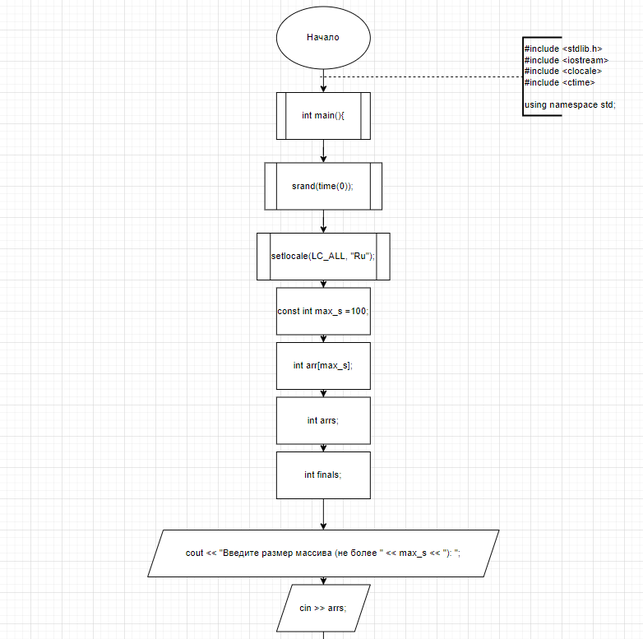Рисунок 1 - Блок-схема по коду, часть 1

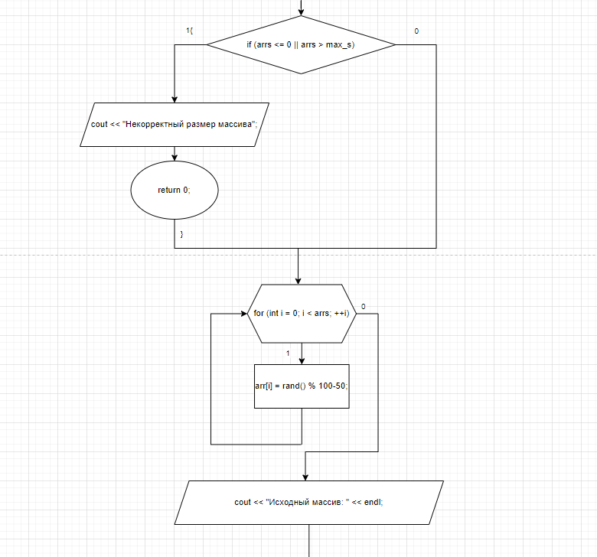Рисунок 2 - Блок-схема по коду, часть 2

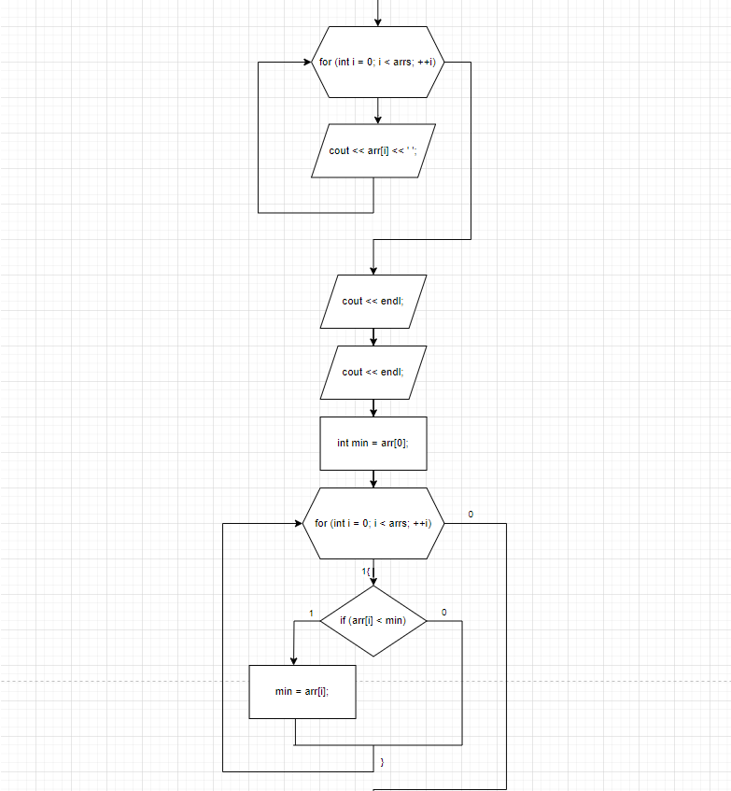Рисунок 3 - Блок-схема по коду, часть 3

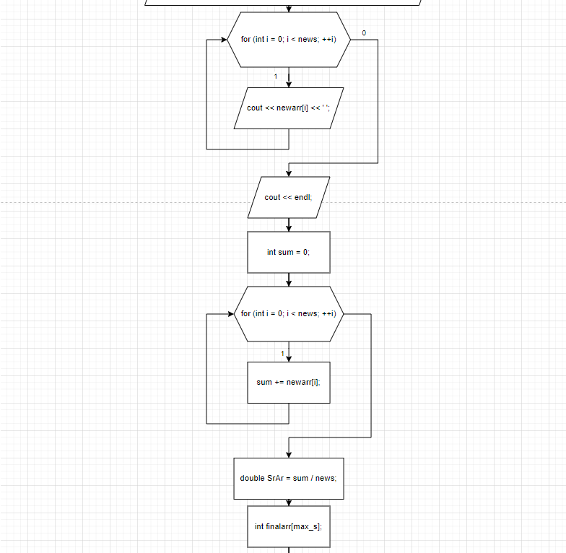Рисунок 4 - Блок-схема по коду, часть 4

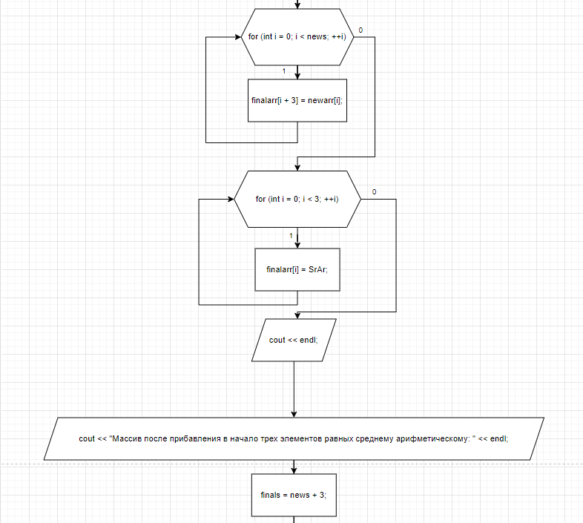Рисунок 5 - Блок-схема по коду, часть 5

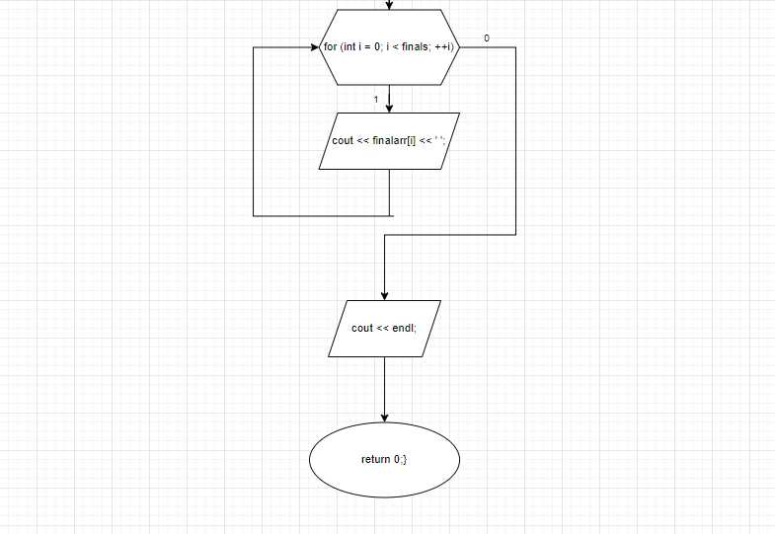Рисунок 6 - Блок-схема по коду, часть 6

**Код на ЯП с++**

Реализуется написанный код программы на ЯП с++ в интегрированной среде разработки Visual Stuido.

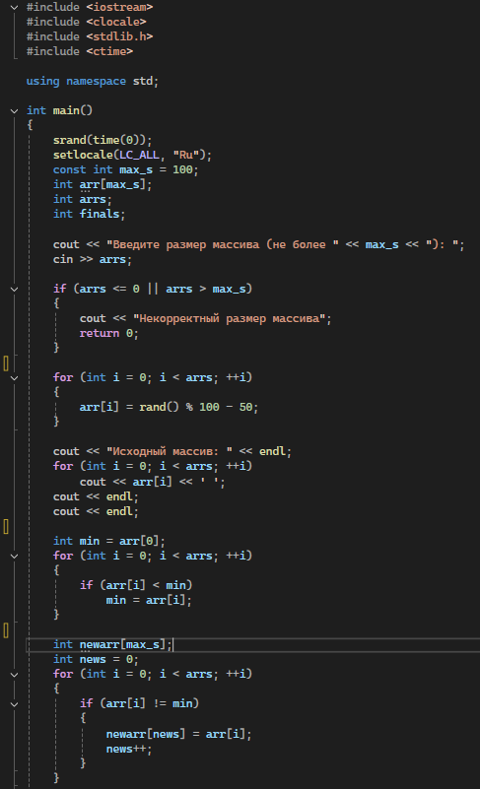

Рисунок 7 - Код на ЯП с++, часть 1

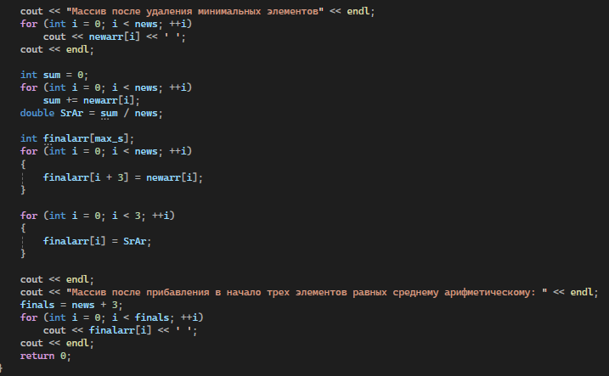Рисунок 8 - Код на ЯП с++, часть 2

Вывод консоли

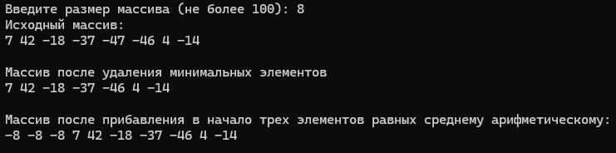Рисунок 9 - Вывод консоли, при запуске программы

**Ссылка на github**

https://github.com/Tarf1n/Working-with-one-dimensional-arrays